111年12月15日餐點照片
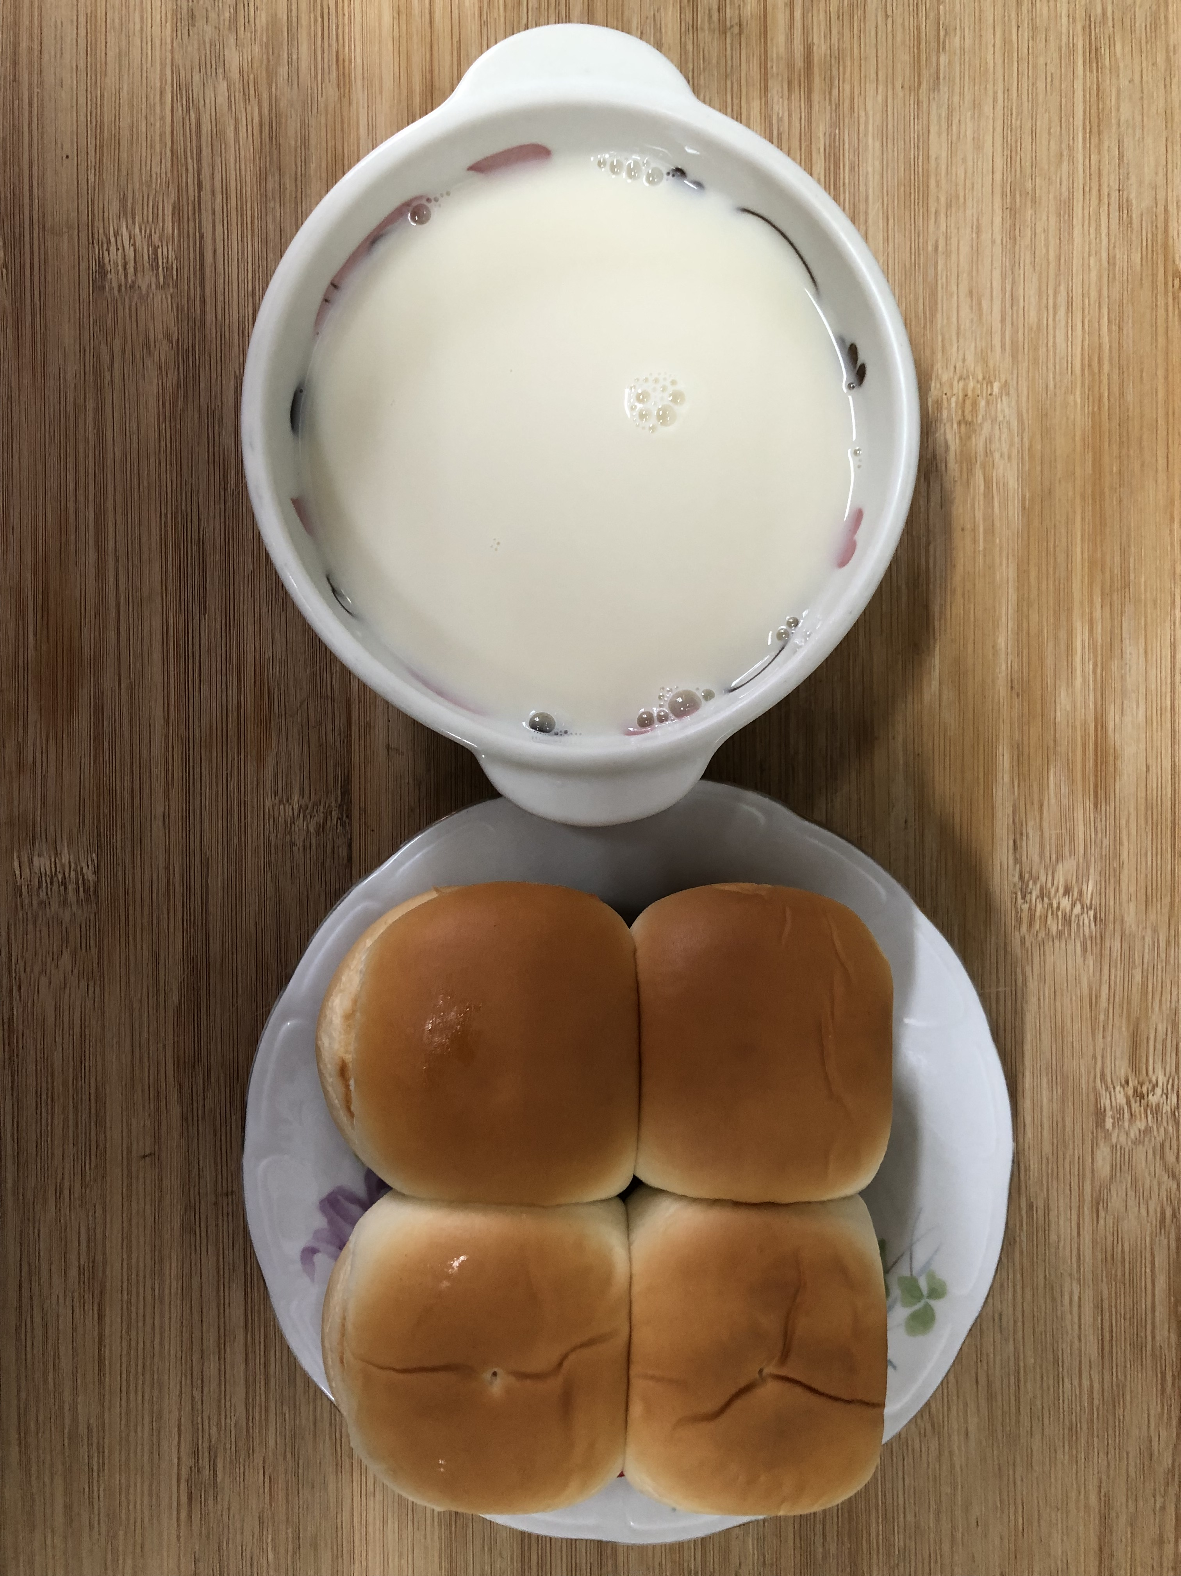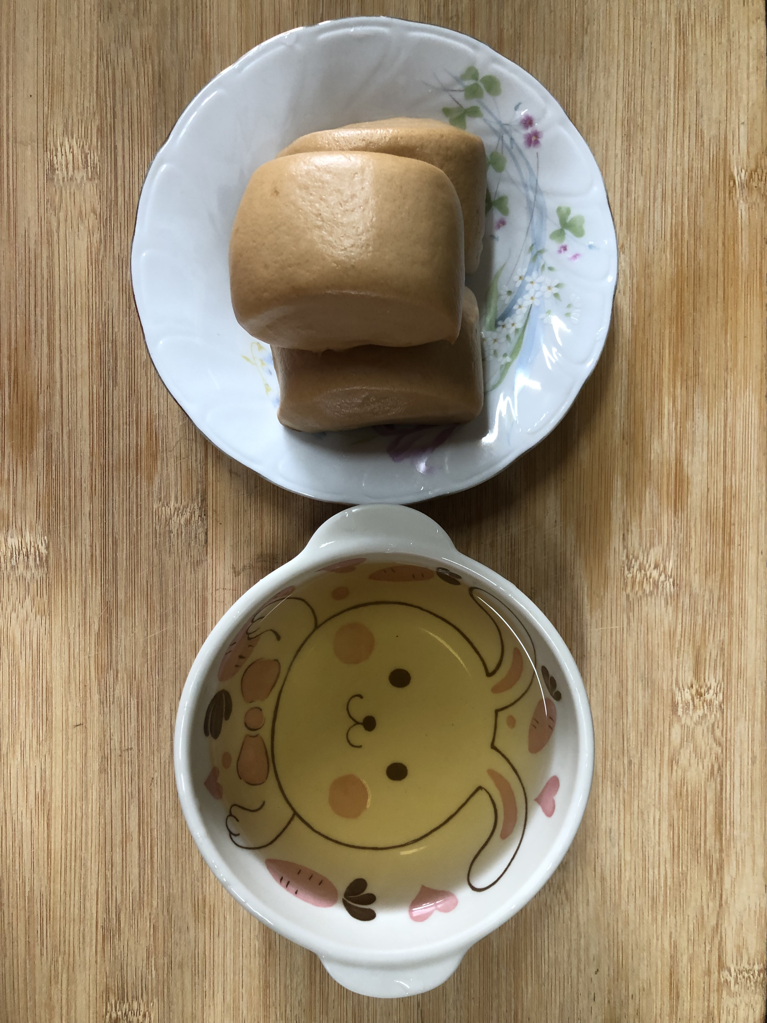
早餐(餐包、豆奶) 下午點心(黑糖饅頭、麥茶)
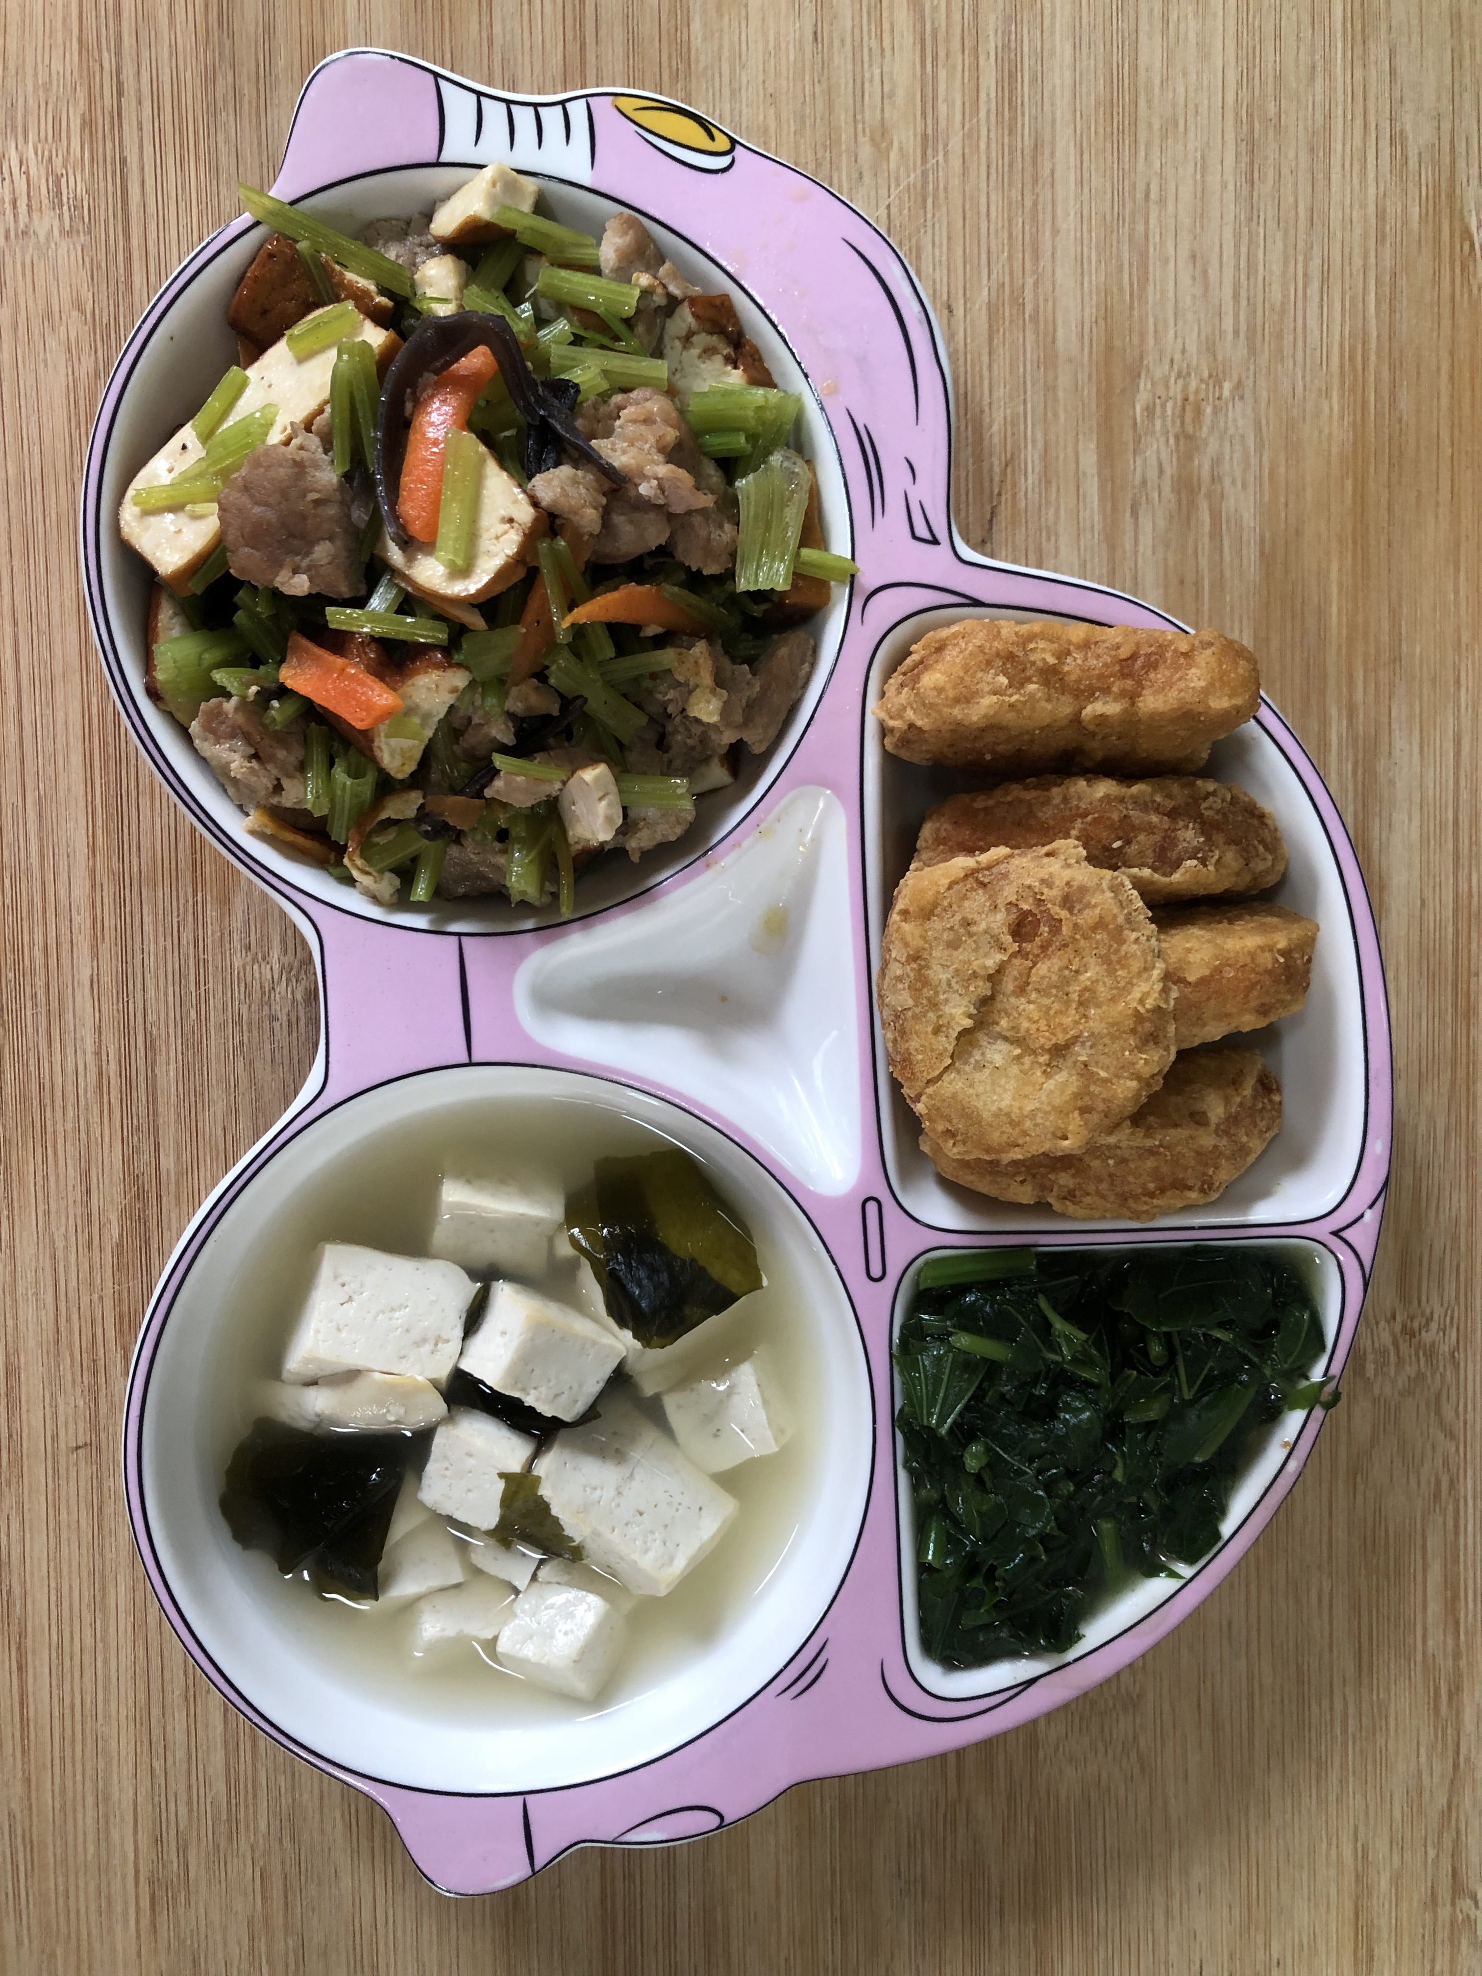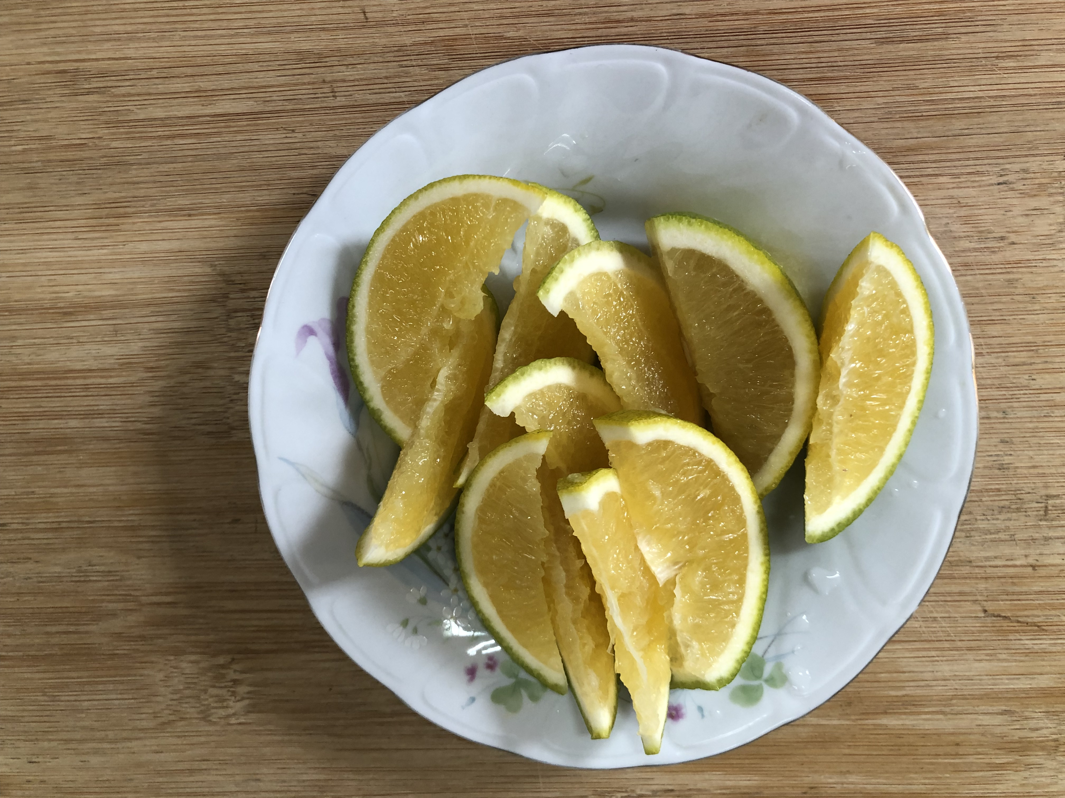
午餐(雞塊、客家小炒、炒青菜、豆腐味噌湯 、水果)

